R003 – Reconstrucción del código fuente mediante Ghidra
Análisis y reconstrucción de desconocido.exe

1. Objetivo
Analizar el ejecutable desconocido.exe con Ghidra, identificar qué hace su lógica principal mediante el Decompiler y reconstruir una versión del código en lenguaje C. Finalmente se realizaron pruebas funcionales de la reconstrucción.

2. Herramientas utilizadas
- Ghidra 12.1.3 – análisis estático y Decompiler.
- Geany – edición del código reconstruido.
- TCC – compilación de la reconstrucción para realizar las pruebas.
- CMD de Windows – ejecución de las pruebas.

3. Importación del ejecutable
Se importó desconocido.exe en Ghidra. El archivo fue reconocido como un Portable Executable (PE) de 32 bits para x86. Ghidra identificó funciones y símbolos del ejecutable.
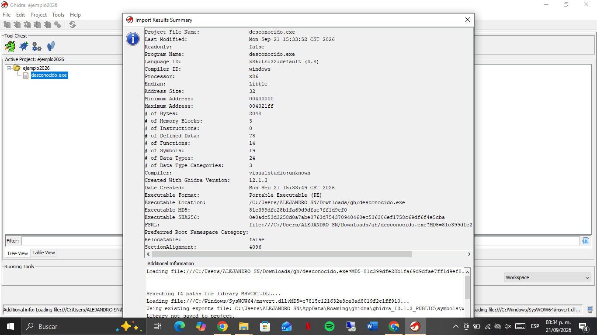
Figura 1. Resumen de importación de desconocido.exe.

4. Análisis con Ghidra
Después de importar el ejecutable se ejecutó el análisis automático. Ghidra mostró una advertencia relacionada con la ausencia del archivo PDB, pero el análisis continuó correctamente.
En la función entry se observó que el programa llama a FUN_00401000. Por esta razón se seleccionó FUN_00401000 para reconstruir la lógica principal.
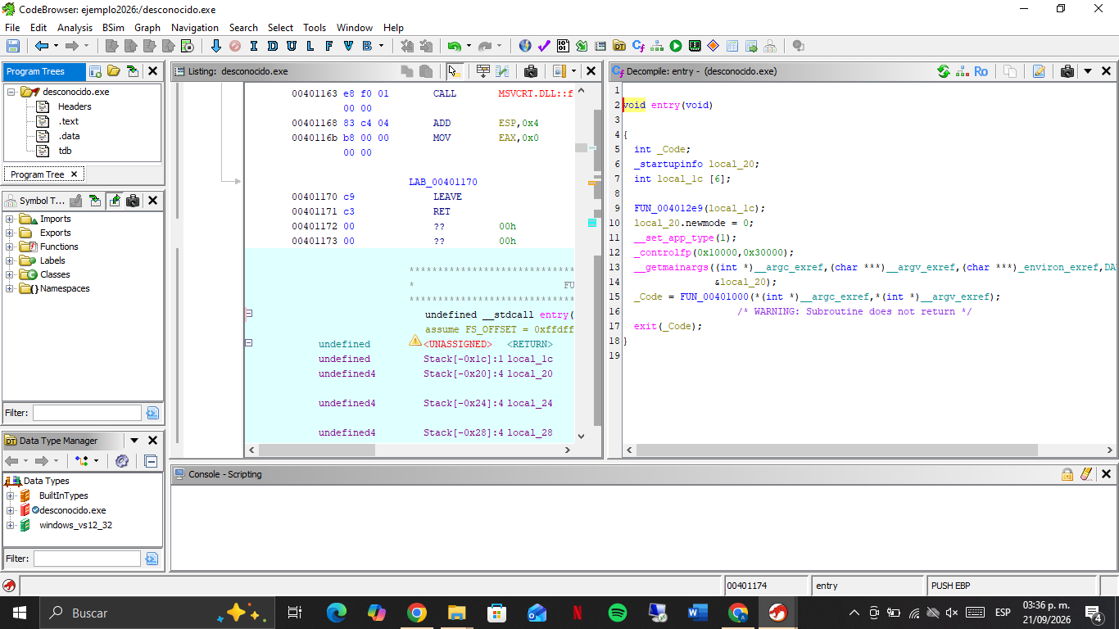
Figura 2. Función entry y llamada a FUN_00401000.

5. Qué hace el programa
En palabras sencillas, el programa recibe el nombre de un archivo desde la línea de comandos. Abre ese archivo en modo binario y lo va leyendo byte por byte.
Por cada byte que encuentra, genera un número aleatorio entre 0 y 255 y compara ambos valores. Dependiendo de cuál sea mayor, imprime una operación con esos números. También tiene casos especiales cuando el byte leído vale 0 o cuando el valor aleatorio es exactamente igual al byte.
Cuando llega al final del archivo, lo cierra y termina. Si no se proporciona un archivo o el archivo no puede abrirse, muestra un mensaje de error.

6. Decompilación de FUN_00401000
- Comprueba que se haya proporcionado un archivo como argumento.
- Obtiene la hora actual y la utiliza para iniciar el generador de números aleatorios.
- Abre el archivo con fopen en modo binario de lectura ("rb").
- Lee cada byte con fgetc hasta llegar al final del archivo.
- Genera un número aleatorio entre 0 y 255.
- Compara el byte leído con el número aleatorio.
- Imprime diferentes resultados según la comparación.
- Cierra el archivo y termina correctamente.
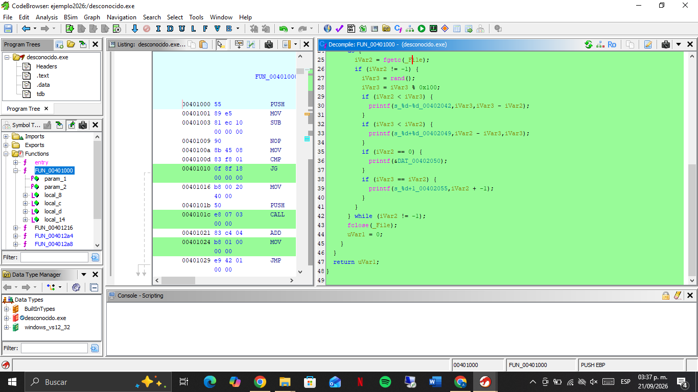
Figura 3. Código decompilado de FUN_00401000 en Ghidra.

7. Cadenas identificadas
Se utilizó Defined Strings y la vista de memoria para identificar los textos que Ghidra había representado inicialmente mediante direcciones.
Dirección | Valor identificado
0040201F | "rb"
00402042 | "%d-%d\\n"
00402049 | "%d+%d\\n"
00402050 | "1-1\\n"
00402055 | "%d+1\\n"
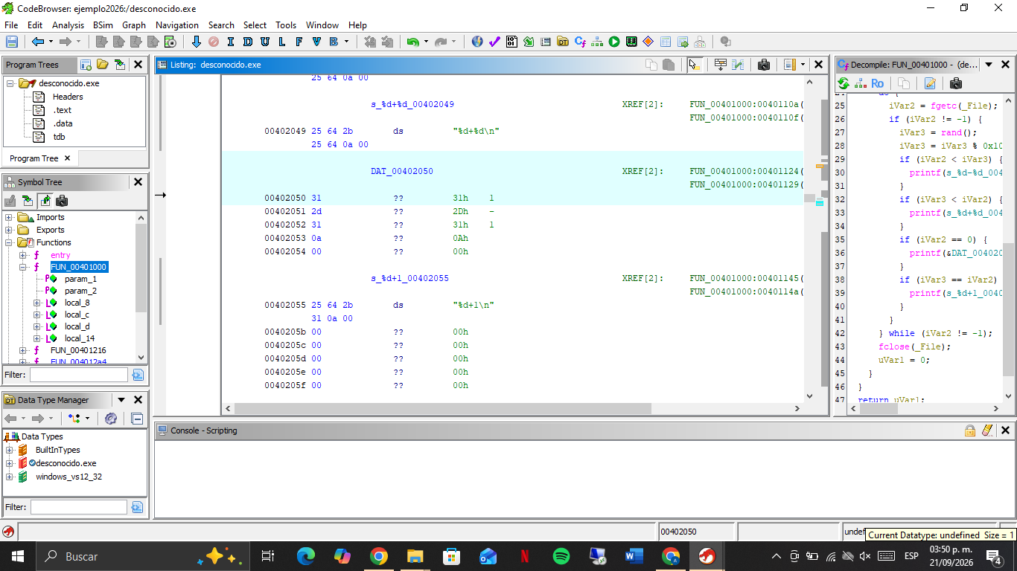
Figura 4. Identificación de la cadena ubicada en 00402050.

8. Reconstrucción del código
A partir de la representación obtenida con el Decompiler se realizó la reconstrucción manual en C. Los nombres genéricos de Ghidra fueron sustituidos por nombres más fáciles de entender, sin cambiar la lógica observada.
Archivo reconstruido: desconocido_reconstruido.c

9. Pruebas funcionales
Para comprobar la reconstrucción, se compiló el archivo C con TCC. La compilación terminó sin mostrar errores. Después se realizaron tres pruebas.

Prueba 1 – Ejecutar sin archivo
Comando: desconocido_reconstruido.exe. El programa mostró "Usage: sumnotransfer archivo" y terminó. Esto comprueba que valida la presencia del argumento necesario.
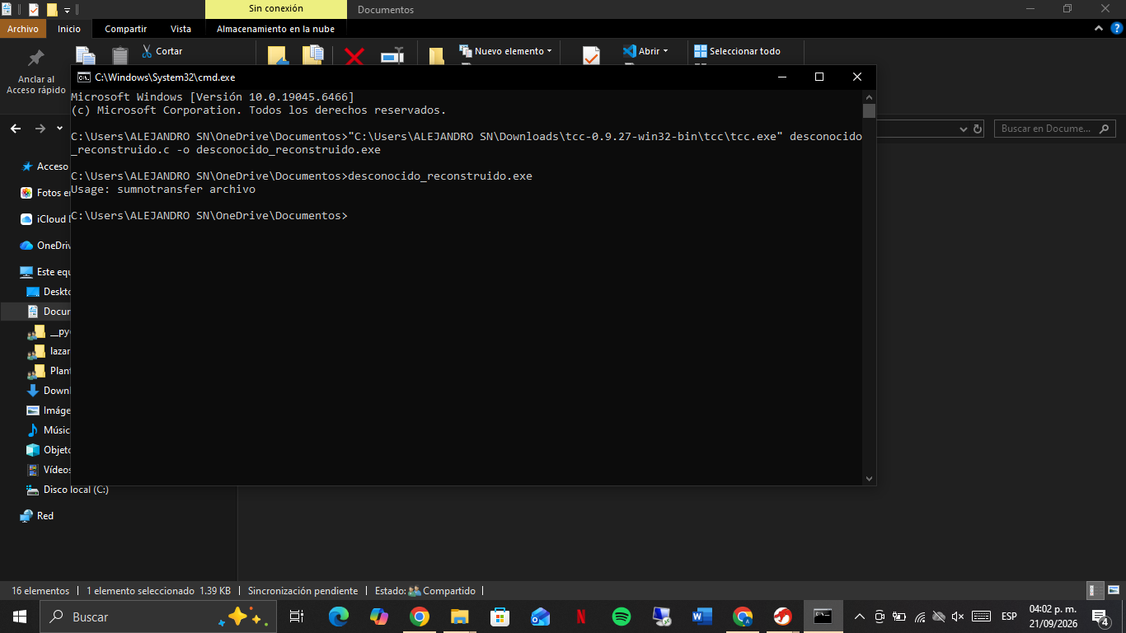
Figura 5. Prueba sin proporcionar un archivo.

Prueba 2 – Procesar un archivo existente
Se creó prueba.txt y se ejecutó desconocido_reconstruido.exe prueba.txt. El programa procesó el archivo y mostró resultados numéricos. Esto demuestra que pudo abrir y recorrer el contenido del archivo.
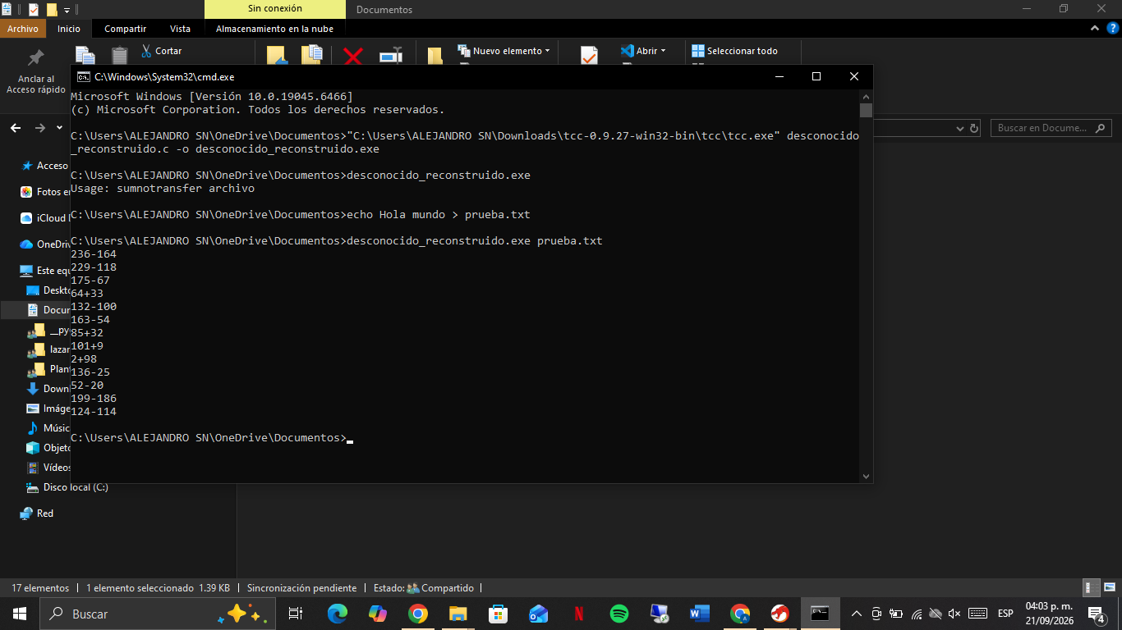
Figura 6. Prueba procesando prueba.txt.

Prueba 3 – Archivo inexistente
Se ejecutó desconocido_reconstruido.exe noexiste.txt. El programa mostró "No se puede abrir el archivo" y terminó. Esto comprueba el manejo del error cuando el archivo no existe o no puede abrirse.

10. Código reconstruido
/*
R003 - Reconstruccion del codigo fuente
Ejecutable analizado: desconocido.exe
Herramienta: Ghidra / Decompiler
*/
#include <stdio.h>
#include <stdlib.h>
#include <time.h>
int main(int argc, char *argv[])
{
FILE *archivo;
int byteLeido;
int valorAleatorio;
time_t semilla;
if (argc < 2)
{
printf("Usage: sumnotransfer archivo\n");
return 1;
}
semilla = time(NULL);
srand((unsigned int)semilla);
archivo = fopen(argv[1], "rb");
if (archivo == NULL)
{
printf("No se puede abrir el archivo\n");
return 1;
}
do
{
byteLeido = fgetc(archivo);
if (byteLeido != EOF)
{
valorAleatorio = rand() % 256;
if (byteLeido < valorAleatorio)
{
printf("%d-%d\n",
valorAleatorio,
valorAleatorio - byteLeido);
}
if (valorAleatorio < byteLeido)
{
printf("%d+%d\n",
byteLeido - valorAleatorio,
valorAleatorio);
}
if (byteLeido == 0)
{
printf("1-1\n");
}
if (valorAleatorio == byteLeido)
{
printf("%d+1\n", byteLeido - 1);
}
}
} while (byteLeido != EOF);
fclose(archivo);
return 0;
}

11. Conclusión
El análisis permitió pasar del ejecutable a una representación comprensible de su lógica mediante Ghidra. A partir del Decompiler se reconstruyó el programa en C y se comprobó mediante pruebas que la reconstrucción compila, acepta un archivo, procesa su contenido y maneja correctamente los casos de uso incorrecto o archivo inexistente.
La reconstrucción no pretende recuperar literalmente el código fuente original; representa la lógica observada en el ejecutable. Los nombres de variables fueron normalizados para facilitar su lectura.

